怎样在word2007中默认设置粘贴无格式文本

在编辑Word文档的时候，经常会粘贴各种各样的文本。这些文本和文档格式一致还好，可以直接“Ctrl+C”。但是如果不一致？我们只能选择“粘贴”→“选择性粘贴”。少了还好，如果要粘贴的内容很多，粘贴的位置又不连续，该怎么办呢？小编就遇到了这样的问题，不过最后给解决了。下面小编就和大家分享下怎样默认设置粘贴无格式文本。

工具/原料

* Word2007

方法/步骤

1. 1

首先，打开Word文档，单击左上角的“Office按钮”。

[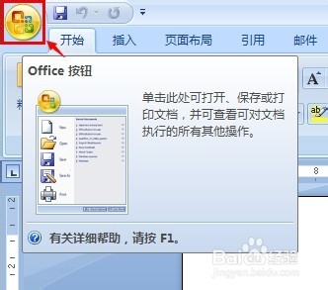](http://jingyan.baidu.com/album/48b558e33b46a27f38c09af4.html?picindex=1)

1. 2

点击后在该页面的最下边找到“Word选项”，点击。

[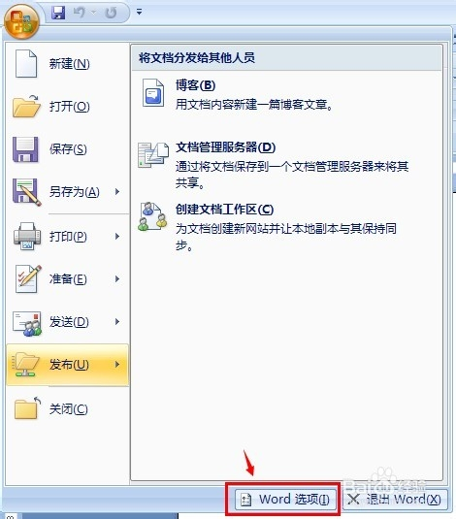](http://jingyan.baidu.com/album/48b558e33b46a27f38c09af4.html?picindex=2)

1. 3

点击后弹出来“Word选项”的对话框，默认显示“常用”选项。向下找到“高级”选项卡，并点击。

[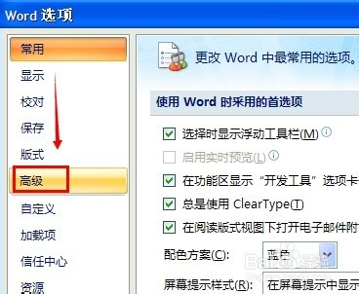](http://jingyan.baidu.com/album/48b558e33b46a27f38c09af4.html?picindex=3)

1. 4

点击后右侧对应出现了“使用Word时采用的高级选项”，向下滚动鼠标，找到“剪切、复制和粘贴”一栏，可以看到下面有很多默认的选项设置。

点击栏目右侧的下三角符号，在弹出的下拉菜单中选择“仅保留文本”。

[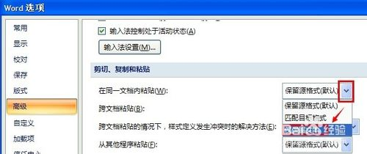](http://jingyan.baidu.com/album/48b558e33b46a27f38c09af4.html?picindex=4)

1. 5

然后根据自己的需要设置每一项，最后点击“确定”完成设置。

[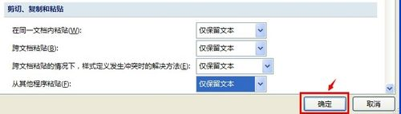](http://jingyan.baidu.com/album/48b558e33b46a27f38c09af4.html?picindex=5)

1. 6

设置完成后我们可以对比下效果。

上面是未设置之前粘贴的效果，下面是设置后直接粘贴的效果。这样一来再编辑文本就方便多了。

[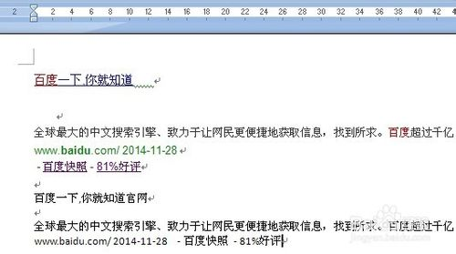](http://jingyan.baidu.com/album/48b558e33b46a27f38c09af4.html?picindex=6)

1. 7

怎么样，是不是很简单，如果觉得有用，请点击投票，小编会继续努力谢谢你的支持哦。